流域环境综合整治工程项目计划表
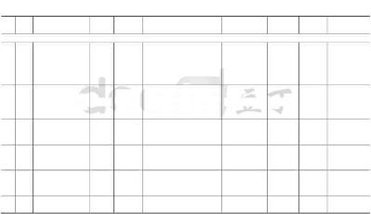
流域环境综合整治工程项目计划表
序 所属 建设 主要建设 项目 总投资 建设起 地区 项目名称 主办单位 号 流域 规模 内容和工艺 效益 ,万元, 止年限 一、饮用水源保护工程项目
为饮用水源地有机
2594个集开展主要饮用水源地有机污染物调污染物来源监管、江苏省饮用水源地有机2006- 1 全省 中式饮用查、建立主要饮用水源地有机污染物开展饮用水源地有2781 省环保厅 污染调查项目 2008 水源地 数据库 机毒物治理提供科
学依据
2-4个集中苏南饮用水深度处理示范工根据不同水源地情况采取相应的处2006- 2 太湖 式饮用水为安全供水提供保障 5000 省建设厅 三市 程 理工艺 2010 源地
码头清污保洁、清江油库搬迁、十里严格保护饮用水源,保2006- 南京市环保局、水3 南京 南京水源保护工程 长江 9个 长沟沿岸污染源达标排放、港务二公20000 证饮用水安全 2008 利局、市政公用局 司排污口搬迁
主要水源地的开展水源涵养林建设,南京2008- 南京、镇江市农林4 江苏省水源涵养林工程 太湖 绿化荒山和采石塘口,大力开展低产水源涵养 2500 镇江 2010 局 低效林改造和封山育林工作
在江阴市利港镇开辟新的长江第二无锡市长江第二水源项80万立方备用水源,确保饮2006- 无锡市公用事业5 无锡 长江 水源地,供水规模08年为40万立方305600 目 米/日 用水安全 2010 局 米/日,09年为80万立方米/日
滨湖区南泉水源改造工100万立方规模100万立方米/日,向前延伸3公2006- 无锡市公用事业6 无锡 太湖 改善取水水质 23900 程 米/日 里 2010 局
,
54,
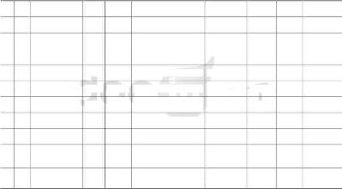
序 所属 建设 主要建设 项目 总投资 建设起 地区 项目名称 主办单位 号 流域 规模 内容和工艺 效益 ,万元, 止年限 宜兴横山水库水源地保实施饮用水源保护区,水库上游植被严格保护饮用水源,保2006- 7 无锡 太湖 16900 宜兴市政府 护工程 保护,水土流失治理 证饮用水安全 2010
20
徐州市蔺家坝饮用水源00 严格保护饮用水源,保2006- 徐州市环保局、水8 徐州 淮河 污水截流、禁设围网养殖 2500 地保护工程 公证饮用水安全 2010 利局
顷
徐州市地下水饮用水源2000 2006- 徐州市水利局、市9 徐州 淮河 划定保护区范围、搬迁污染企业 保护地下水资源 10000 地保护工程 公顷 2010 政公用局 徐州市农村打井改水工改善农村饮用水质2006- 徐州有关市、县政10 徐州 淮河 200口井 寻找水源、打井改水 4000 程 量、减轻氟污染 2010 府 邳州市戴场饮用水源地1000 污水截流、搬迁工业企业、禁设围网严格保护饮用水源,保2007- 邳州市市政公用11 徐州 淮河 2000 保护工程 公顷 养殖 证饮用水安全 2010 局 丰县地面水厂水源地保1000 严格保护饮用水源,保2007- 12 徐州 淮河 建设防护林,治理水土流失 5560 丰县市政公用局 护工程 公顷 证饮用水安全 2010 睢宁县安河小王庄饮用1000 污水截流、搬迁工业企业、码头、畜严格保护饮用水源,保2007- 睢宁县环保局、水13 徐州 淮河 1500 水源地保护工程 公顷 禽养殖场、垃圾堆场、禁设围网养殖 证饮用水安全 2010 利局
一、二级保护区内污染企业搬迁,一常州市环保局、建常州魏村饮用水源地安保障城市饮用水安2006- 14 常州 长江 级保护区设立保护设施,取水头部延6000 设局、海事局、新全工程 全 2010 伸至长江中部 北区政府 常州西石桥水源地保护利港电厂煤码头清污保洁,利港沿岸保障城市饮用水安2006- 常州市环保局、建15 常州 长江 19200 工程 污染源稳定达标排放 全 2010 设局
,
55,
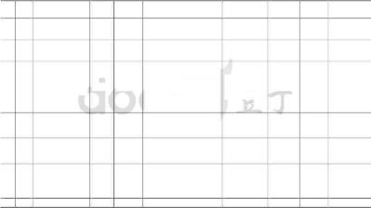
序 所属 建设 主要建设 项目 总投资 建设起 地区 项目名称 主办单位 号 流域 规模 内容和工艺 效益 ,万元, 止年限
常熟市三水厂水源地保三水厂水源地常浒河沿岸污染源稳保障城市饮用水安2006- 16 苏州 长江 12000 常熟市政府 护工程 定达标排放 全 2010
太仓二水厂水源地保护华能电厂煤码头清污保洁、浪港沿岸保障城市饮用水安2006- 17 苏州 长江 7200 太仓市政府 工程 污染源稳定达标排放 全 2010
拆除沿岸农宅、退窑,塘、网,还湖、
拆除穿湖路堤、整治庙泾河水系、清保护昆山市饮用水昆山市傀儡湖水源生态除湖底淤泥、修筑环湖大堤、种植环2006- 18 苏州 太湖 源和改善阳澄湖、33400 昆山市政府 保护工程 湖林带、营造人工湿地、修筑引水箱2010 傀儡湖水环境 涵、实行生态养殖等一系列的生态保
护工程
对东太湖水源地进行规划,划分一严格保护饮用水吴江市饮用水源保护工2005- 19 苏州 太湖 级、二级保护区,对区内污染源单位源,保证饮用水安150000 吴江市政府 程 2010 实行关、停、并、转或限期治理 全
重点保护狼山水厂、洪港水厂、李港南通市饮用水源保护工2006- 南通市水利局、环20 南通 长江
水厂水源地,常青沙水厂。县区区域保障饮用水安全 8000 程 2010 保局 供水范围内水厂改为工业用水厂
取消零散及不规范取缔约12个乡镇自备水厂,区域供扬州市沿江乡镇区域供乡镇供水厂,建立并2006- 21 扬州 长江 水管网172.1公里,同步建设相关配7539 扬州市城控集团 水保障工程 实现区域安全供水2010 套设施,修复生态环境 保障机制
22 扬州 仪征市重点乡镇区域供长江 取缔约4个乡镇自备水厂,区域供水取消零散及不规范7235 2006- 仪征市水务局
,
56,
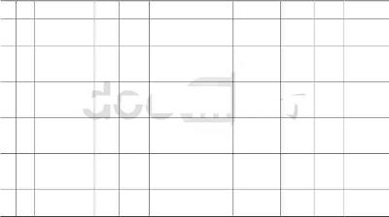
序 所属 建设 主要建设 项目 总投资 建设起 地区 项目名称 主办单位 号 流域 规模 内容和工艺 效益 ,万元, 止年限
水保障工程 管网70.6公里,同步建设相关配套设乡镇供水厂,建立2010
施,修复生态环境 并实现区域安全供
水保障机制
取消零散及不规范取缔约5个乡镇自备水厂,区域供水江都市重点乡镇区域供长江/淮乡镇供水厂,建立2006- 23 扬州 管网42.77公里,同步建设相关配套5973
江都市建设局 水保障工程 河 并实现区域安全供2010 设施,修复生态环境 水保障机制
取消零散及不规范取缔约9个乡镇自备水厂,区域供水高邮市城郊重点乡镇区乡镇供水厂,建立2006- 24 扬州 淮河 管网162公里,同步建设相关配套设9000 高邮市水务局 域保障一期工程 并实现区域安全供2010 施,修复生态环境 水保障机制
取消零散及不规范取缔约4个乡镇自备水厂,区域供水高邮湖西丘陵地区区域乡镇供水厂,建立2006- 25 扬州 淮河 管网60公里,同步建设相关配套设2500 高邮市政府 供水保障工程 并实现区域安全供2010 施,修复生态环境 水保障机制
取消零散及不规范取缔约12个乡镇自备水厂,区域供宝应县重点乡镇区域供乡镇供水厂,建立2006- 26 扬州 淮河 水管网143.36公里,同步建设相关配7876 宝应县水务局 水保障工程 并实现区域安全供2010 套设施,修复生态环境 水保障机制
严格保护饮用水镇江市饮用水源一级保护区范围内,所有企业、村庄2006- 27 镇江 征润洲取水口保护工程 长江 源,保证饮用水安30000 地保护工作领导拆迁,二级保护区范围内的企业整改 2010 全 小组成员单位
,
57,
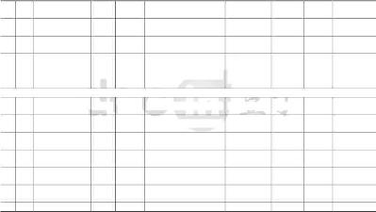
序 所属 建设 主要建设 项目 总投资 建设起 地区 项目名称 主办单位 号 流域 规模 内容和工艺 效益 ,万元, 止年限
泰兴市三水厂饮用水源保障城市饮用水安2006- 泰州市建设局、环28 泰州 长江 取水口上移与泰州三水厂合并 5000 保护工程 全 2010 保局
靖江雅桥水厂水源地保保障城市饮用水安2006- 29 泰州 长江 水源地垃圾填埋场关闭停用、复绿 1000 靖江市政府 护工程 全 2010
省水利厅、环保保护沭阳县城和下游连淮沭新河饮用水源生态48548 调整产业结构,控制新污染源的产2006- 厅、宿迁市政府市30 宿迁 淮河 云港地区饮用水源地淮2500 功能保护区建设项目 公顷 生,治理改造老污染源 2010 水务局、沭阳县政沭新河水质 府 二、城市污水集中处理工程
苏南太湖上游地区城镇污水1500 2008- 苏州、无锡、常州31 太湖 建设截污管网,管网长度1500公里 提高污水收集率 1200 三市 截污工程 公里 2010 市建设局
24万 年削减COD 262802006- 南京市建委、市政32 南京 江心洲污水厂扩建工程 长江 二级生化 185000 吨/日 吨、氨氮1314吨 2010 公用局
10万 年削减COD 109502006- 南京市建委、市政33 南京 城东污水厂扩建工程 长江 二级生化 60000 吨/日 吨、氨氮548吨 2010 公用局
5万 年削减COD 5475南京市建委、市政34 南京 兴武营污水厂建设项目 长江 二级生化 30000 2009- 吨/日 吨、氨氮274吨 公用局
5万 年削减COD 54752006- 南京市建委、市政35 南京 仙林污水厂扩建工程 长江 二级生化 30000 吨/日 吨、氨氮274吨 2010 公用局
江宁开发区污水厂扩建4万 年削减COD 43802006- 南京市江宁区政36 南京 长江 二级生化 28000 工程 吨/日 吨、氨氮219吨 2010 府 37 南京 科学园第一污水厂建设长江 8万 二级生化 年削减COD 826050000 2009- 南京市江宁区政
,
58,
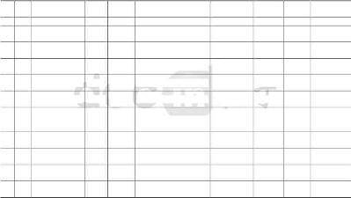
序 所属 建设 主要建设 项目 总投资 建设起 地区 项目名称 主办单位 号 流域 规模 内容和工艺 效益 ,万元, 止年限 项目 吨/日 吨、氨氮438吨 府
江宁城北污水厂建设项4万 年削减COD 4380南京市江宁区政38 南京 长江 二级生化 28000 2009- 目 吨/日 吨、氨氮219吨 府
5万 年削减COD 5475南京市江宁区政39 南京 桥北污水厂建设项目 长江 二级生化 30000 2009- 吨/日 吨、氨氮274吨 府
4万 年削减COD 4380南京市建委、市政40 南京 珠江污水厂建设项目 长江 二级生化 28000 2009- 吨/日 吨、氨氮219吨 公用局
2万 年削减COD 2190南京市建委、市政41 南京 龙潭污水厂建设项目 长江 二级生化 14700 2009- 吨/日 吨、氨氮110吨 公用局
5万 年削减COD 5475南京市建委、市政42 南京 新尧污水厂建设项目 长江 二级生化 30000 2009- 吨/日 吨、氨氮274吨 公用局
5万 年削减COD 5475南京市建委、市政43 南京 滨江污水厂建设项目 长江 二级生化 30000 2009- 吨/日 吨、氨氮274吨 公用局
5万 年削减COD 5475南京市建委、市政44 南京 大厂污水厂建设项目 长江 二级生化 30000 2009- 吨/日 吨、氨氮274吨 公用局
3万 年削减COD 3285南京市建委、市政45 南京 长芦污水厂建设项目 长江 二级生化 14888 2009- 吨/日 吨、氨氮165吨 公用局
2.5万 年削减COD 2738南京市六合区政46 南京 六合污水厂建设项目 长江 二级生化 9000 2009- 吨/日 吨、氨氮137吨 府
2万 年削减COD 2190南京市建委、市政47 南京 玉带污水厂建设项目 长江 二级生化 6000 2009- 吨/日 吨、氨氮110吨 公用局
,
59,
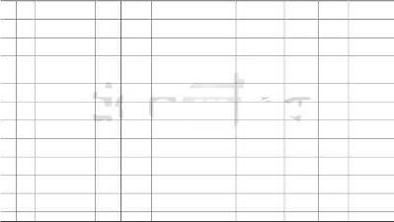
序 所属 建设 主要建设 项目 总投资 建设起 地区 项目名称 主办单位 号 流域 规模 内容和工艺 效益 ,万元, 止年限 南京产业园污水厂建设2.5万 年削减COD 2738南京市建委、市政48 南京 长江 二级生化 9000 2009- 项目 吨/日 吨、氨氮137吨 公用局 南京三城污水集中处理6万 六合雄州、高淳淳溪、溧水永阳等镇年削减COD 65702006- 六合区、高淳、溧49 南京 长江 50000 工程 吨/日 污水处理厂建设 吨、氨氮329吨 2010 水县政府
江宁汤山、禄口、铜井、浦口汤泉、江宁、浦口、六合南京重点镇污水处理厂5万 年削减COD54752006- 50 南京 长江 桥林、六合八佰桥、高淳桠溪、溧水30000 区、高淳、溧水县项目 吨/日 吨、氨氮274吨 2010 横梁、白马等镇污水处理系统的建设 政府 无锡市芦村污水处理厂20万 2006- 无锡市公用事业51 无锡 太湖 除磷脱氮深度处理,达一级B标准 提高氮磷去除率 12000 改造项目 吨/日 2010 局 无锡市芦村污水处理厂10万 管网长度160公里,二级生化,达一年削减COD 109502008- 无锡市公用事业52 无锡 太湖 28000 扩建工程 吨/日 级A标准 吨、氨氮548吨 2010 局 无锡市太湖新城污水厂二5万 管网长度100公里,二级生化,达一年削减COD 4752006- 无锡市公用事业53 无锡 太湖 18000 期及管网扩建工程 吨/日 级A标准 吨、氨氮274吨 2010 局 无锡市太湖新城污水处5万 2008- 无锡市公用事业54 无锡 太湖
除磷脱氮深度处理,达一级B标准 提高氮磷去除率 3000 理厂改造项目 吨/日 2010 局 无锡市新区新城污水处4万 管网长度70公里,二级生化,达一年削减COD 43802006- 无锡市高新区管55 无锡 太湖 8000 理厂扩建工程 吨/日 级A标准 吨、氨氮219吨 2010 委会 无锡市新区梅村污水处3万 管网长度54公里,二级生化,达一年削减COD 32852006- 无锡市高新区管56 无锡 太湖 7700 理厂扩建工程 吨/日 级A标准 吨、氨氮164吨 2010 委会 无锡市新区硕放水处理2万 2008- 无锡市高新区管57 无锡 太湖 除磷脱氮深度处理,达一级B标准 提高氮磷去除率 1200 有限公司改造项目 吨/日 2010 委会
58 无锡 无锡市新区硕放污水处太湖 2万 管网长度42公里,二级生化,达一年削减COD 21906000 2006- 无锡市高新区管
,
60,
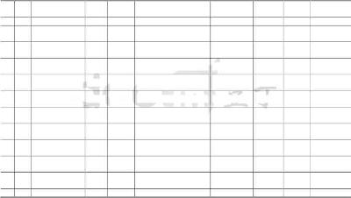
序 所属 建设 主要建设 项目 总投资 建设起 地区 项目名称 主办单位 号 流域 规模 内容和工艺 效益 ,万元, 止年限
理厂扩建工程 吨/日 级A标准 吨、氨氮110吨 2010 委会 无锡市新区梅村水处理1.5万 2008- 无锡市高新区管59 无锡 太湖
除磷脱氮深度处理,达一级B标准 提高氮磷去除率 900 厂改造项目 吨/日 2010 委会 苏州新区张泾污水处理1万 年削减COD 10952008- 无锡市高新区管60 无锡 太湖 二级生化,达一级A标准 3000 厂项目 吨/日 吨、氨氮55吨 2010 委会 无锡市锡山区污水处理5万 2008- 无锡市锡山区政61 无锡 太湖 除磷脱氮深度处理,达一级B标准 提高氮磷去除率 3000 厂改造项目 吨/日 2010 府 无锡市锡山区污水处理3万 管网长度48公里,二级生化,达一年削减COD 32852006- 无锡市锡山区政62 无锡 太湖 9000 厂二期扩建工程 吨/日 级A标准 吨、氨氮164吨 2010 府 无锡市锡山区安镇污水2万 2008- 无锡市锡山区政63 无锡 太湖 除磷脱氮深度处理,达一级B标准 提高氮磷去除率 1300 处理厂改造项目 吨/日 2010 府 无锡市锡山区安镇污水2万 管网长度14公里,二级生化,达一年削减COD 21902008- 无锡市锡山区政64 无锡 太湖 5400 处理厂项目 吨/日 级A标准 吨、氨氮110吨 2010 府 无锡市锡山区东港污水1万 2008- 无锡市锡山区政65 无锡 太湖 除磷脱氮深度处理,达一级B标准 提高氮磷去除率 800 处理厂改造项目 吨/日 2010 府 无锡市锡山区东港污水1万 管网长度20公里,二级生化,达一年削减COD 10952006- 无锡市锡山区政66 无锡 太湖 4500 处理厂项目 吨/日 级A标准 吨、氨氮55吨 2010 府 无锡市锡山区鹅湖污水1万 2008- 无锡市锡山区政67 无锡 太湖 除磷脱氮深度处理,达一级B标准 提高氮磷去除率 800 处理厂改造项目 吨/日 2010 府 无锡市锡山区锡北镇污0.5万 2008- 无锡市锡山区政68 无锡 太湖 除磷脱氮深度处理,达一级B标准 提高氮磷去除率 400 水处理厂改造项目 吨/日 2010 府
69 无锡 无锡市锡山区锡北镇污太湖 0.5万 管网长度22公里,二级生化,达一年削减COD 5484500 2008- 无锡市锡山区政
,
61,
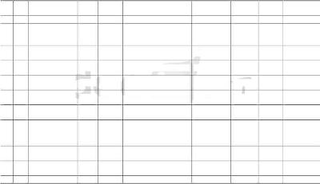
序 所属 建设 主要建设 项目 总投资 建设起 地区 项目名称 主办单位 号 流域 规模 内容和工艺 效益 ,万元, 止年限
水处理厂项目 吨/日 级A标准 吨、氨氮27吨 2010 府 无锡市惠山区前洲污水3.6万 管网长度100公里,二级生化,达一年削减COD 39422008- 无锡市惠山区政70 无锡 处理厂扩建工程及管网太湖 12600 吨/日 级A标准 吨、氨氮197吨 2010 府 工程
无锡惠山区钱惠污水处理2万 2008- 无锡市惠山区政71 无锡 太湖 除磷脱氮深度处理,达一级B标准 提高氮磷去除率 1800 有限公司改造项目 吨/日 2010 府 无锡惠山区玉祁永新污2万 2008- 无锡市惠山区政72 无锡 太湖 除磷脱氮深度处理,达一级B标准 提高氮磷去除率 1800 水处理厂改造项目 吨/日 2010 府 无锡市惠山区钱桥污水2万 管网长度87公里,二级生化,达一年削减COD 21902008- 无锡市惠山区政73 无锡 太湖 6800 处理厂项目 吨/日 级A标准 吨、氨氮110吨 2010 府 无锡市惠山区玉祁污水2万 管网长度64公里,二级生化,达一年削减COD 21902008- 无锡市惠山区政74 无锡 太湖 6800 处理厂及管网工程 吨/日 级A标准 吨,氨氮110吨 2010 府 无锡市惠山区洛社污水1.5万 管网长度80公里,二级生化,达一年削减COD
16432008- 无锡市惠山区政75 无锡 太湖 4500 处理厂及管网工程 吨/日 级A标准 吨、氨氮82吨 2010 府 无锡市惠山区石塘湾污1.5万 管网长度50公里,二级生化,达一年削减COD 16432008- 无锡市惠山区政76 无锡 太湖 3300 水处理厂二期工程 吨/日 级A标准 吨、氨氮82吨 2010 府 无锡市惠山区阳山污水0.5万 管网长度18公里,二级生化,达一年削减COD 5482008- 无锡市惠山区政77 无锡 太湖 3000 处理厂项目 吨/日 级A标准 吨、氨氮27吨 2010 府 无锡市惠山区杨市污水0.5万 管网长度44公里,二级生化,达一年削减COD 27382008- 无锡市惠山区政78 无锡 太湖 3300 处理厂及管网工程 吨/日 级A标准 吨、氨氮137吨 2010 府
79 无锡 无锡市滨湖区马山污水太湖 1.5万 管网长度25公里,二级生化,达一年削减COD 16434500 2006- 无锡市滨湖区政
,
62,
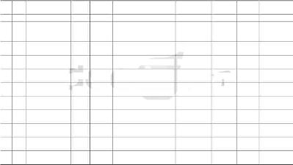
序 所属 建设 主要建设 项目 总投资 建设起 地区 项目名称 主办单位 号 流域 规模 内容和工艺 效益 ,万元, 止年限 处理厂及管网工程 吨/日 级A标准 吨、氨氮82吨 2010 府 无锡市滨湖区太湖国家1.5万 2008- 无锡市滨湖区政80
无锡 旅游度假区污水厂改造太湖 除磷脱氮深度处理,达一级B标准 提高氮磷去除率 900 吨/日 2010 府 项目
无锡滨湖区胡埭污水处理1万 2008- 无锡市滨湖区政81 无锡 太湖 除磷脱氮深度处理,达一级B标准 提高氮磷去除率 600 有限公司改造项目 吨/日 2010 府 江阴市滨江污水处理厂5万 2008- 82 无锡 太湖 除磷脱氮深度处理,达一级B标准 提高氮磷去除率 3500 江阴市政府 改造项目 吨/日 2010 江阴市滨江污水处理厂5万 管网长度60公里,二级生化,达一年削减COD 54752006- 83 无锡 太湖 11300 江阴市政府 扩建工程 吨/日 级A标准 吨、氨氮274吨 2010 江阴市城市污水处理厂3万 管网长度54公里,二级生化,达一年削减COD 2852006- 84 无锡 太湖 7700 江阴市政府 扩建工程 吨/日 级A标准 吨、氨氮 164吨 2010 江阴市城市污水处理有3万 2008- 85 无锡 太湖 除磷脱氮深度处理,达一级B标准 提高氮磷去除率 2600 江阴市政府 限公司改造项目 吨/日 2010 江阴市澄常污水处理有3万 2008- 86 无锡 太湖 除磷脱氮深度处理,达一级B标准 提高氮磷去除率 2100 江阴市政府 限公司改造项目 吨/日 2010 江阴市澄西污水处理厂2.5万 2008- 87 无锡 太湖 除磷脱氮深度处理,达一级B标准 提高氮磷去除率 1500 江阴市政府 改造项目 吨/日 2010 江阴市澄西污水处理厂2.5万 管网长度8公里,二级生化,达一级年削减COD 27382006- 88 无锡 太湖 7200 江阴市政府 扩建工程 吨/日 A标准 吨、氨氮137吨 2010 江阴市周东污水处理厂2万 管网长度42公里,二级生化,达一年削减COD 2008- 89 无锡 太湖 6000 江阴市政府 项目 吨/日 级A标准 2190吨 2010
,
63,
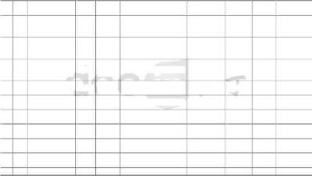
序 所属 建设 主要建设 项目 总投资 建设起 地区 项目名称 主办单位 号 流域 规模 内容和工艺 效益 ,万元, 止年限
年削减COD 江阴市华士污水处理厂1.5万 管网长度24公里,二级生化,达一2006- 90 无锡 太湖 1643吨、 氨氮823300 江阴市政府 扩建工程 吨/日 级A标准 2010 吨
年削减COD 江阴市华西污水处理厂1.5万 管网长度21公里,二级生化,达一2006- 91 无锡 太湖 1643吨 、氨氮823300 江阴市政府 扩建工程 吨/日 级A标准 2010 吨
江阴市利港镇三利污水1.5万 2008- 92 无锡 太湖 除磷脱氮深度处理,达一级B标准 提高氮磷去除率 1100 江阴市政府 处理厂改造项目 吨/日 2010
江阴市利港镇三利污水1.5万 管网长度34公里,二级生化,达一年削减COD 16432008- 93 无锡 太湖 7200 江阴市政府 处理厂项目 吨/日 级A标准 吨、氨氮82吨 2010
江阴市申港工业园区污1.5万 2008- 94 无锡 太湖 除磷脱氮深度处理,达一级B标准 提高氮磷去除率 1100 江阴市政府 水处理厂改造项目 吨/日 2010
江阴市云亭污水处理有1.25万 2008- 95 无锡 太湖 除磷脱氮深度处理,达一级B标准 提高氮磷去除率 900 江阴市政府 限公司改造项目 吨/日 2010
江阴市康源印染有限公1.2万 2008- 96 无锡 太湖 除磷脱氮深度处理,达一级B标准 提高氮磷去除率 800 江阴市政府 司改造项目 吨/日 2010
江阴市北国污水处理厂1万 管网长度13公里,二级生化,达一年削减COD 10952008- 97 无锡 太湖 3000 江阴市政府 扩建工程 吨/日 级A标准 吨、氨氮55吨 2010
江阴市北国污水处理厂1万 2008- 98 无锡 太湖 除磷脱氮深度处理,达一级B标准 提高氮磷去除率 700 江阴市政府 改造项目 吨/日 2010
99 无锡 江阴市长泾污水处理厂太湖 1万 管网长度24公里,二级生化,达一年削减COD 10953000 2008- 江阴市政府
,
64,
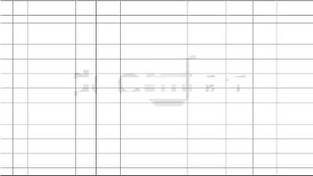
序 所属 建设 主要建设 项目 总投资 建设起 地区 项目名称 主办单位 号 流域 规模 内容和工艺 效益 ,万元, 止年限
扩建工程 吨/日 级A标准 吨、氨氮55吨 2010
江阴市华宏污水处理厂1万 2008- 100 无锡 太湖 除磷脱氮深度处理,达一级B标准 提高氮磷去除率 700 江阴市政府 改造项目 吨/日 2010
江阴市金湾污水厂改造1万 2008- 101 无锡 太湖 除磷脱氮深度处理,达一级B标准 提高氮磷去除率 700 江阴市政府 项目 吨/日 2010 江阴市马镇污水处理厂1万 管网长度18公,二级生化,达一级A年削减COD 10952006- 102 无锡 太湖 3000 江阴市政府 项目 吨/日 标准里 吨、氨氮55吨 2010 江阴市民达环境工程有1万 2008- 103 无锡 太湖 除磷脱氮深度处理,达一级B标准 提高氮磷去除率 700 江阴市政府 限公司改造项目 吨/日 2010 江阴市南闸综合污水处理1万 2008- 104 无锡 太湖 除磷脱氮深度处理,达一级B标准 提高氮磷去除率 700 江阴市政府 有限公司改造项目 吨/日 2010
江阴市峭歧污水处理厂1万 管网长度21公里,二级生化,达一年削减COD 10952006- 105 无锡 太湖 3300 江阴市政府 项目 吨/日 级A标准 吨、氨氮55吨 2010
江阴市山泉污水处理厂1万 2008- 106 无锡 太湖 除磷脱氮深度处理,达一级B标准 提高氮磷去除率 700 江阴市政府 改造项目 吨/日 2010 江阴市石庄污水处理厂1万 2008- 107 无锡 太湖 除磷脱氮深度处理,达一级B标准 提高氮磷去除率 700 江阴市政府 改造项目 吨/日 2010 江阴市新桥公共污水处1万
管网长度5公里,二级生化,达一级年削减COD 10952006- 108 无锡 太湖 3300 江阴市政府 理厂项目 吨/日 A标准 吨、氨氮55吨 2010
109 无锡 江阴市新桥污水处理厂太湖 1万 管网长度23.5公里,二级生化,达一年削减COD 10953000 2006- 江阴市政府
,
65,
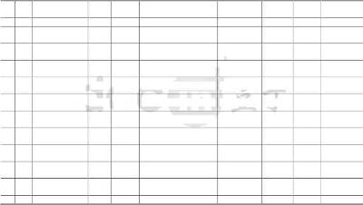
序 所属 建设 主要建设 项目 总投资 建设起 地区 项目名称 主办单位 号 流域 规模 内容和工艺 效益 ,万元, 止年限
扩建工程 吨/日 级A标准 吨、氨氮55吨 2010 江阴市新桥污水处理有1万 2008- 110 无锡 太湖 除磷脱氮深度处理,达一级B标准 提高氮磷去除率 700 江阴市政府 限公司改造项目 吨/日 2010 江阴市源通综合污水处1万 2008- 111 无锡 太湖 除磷脱氮深度处理,达一级B标准 提高氮磷去除率 800 江阴市政府 理厂改造项目 吨/日 2010 江阴市源通综合污水处1万 管网长度20公里,二级生化,达一年削减COD 10952006- 112 无锡 太湖 3800 江阴市政府 理厂项目 吨/日 级A标准 吨、氨氮55吨 2010 江阴市周南污水处理有1万 2008- 113 无锡 太湖 除磷脱氮深度处理,达一级B标准 提高氮磷去除率 700 江阴市政府 限公司改造项目 吨/日 2010
江阴市周西污水处理厂1万 2008- 114 无锡 太湖 除磷脱氮深度处理,达一级B标准 提高氮磷去除率 700 江阴市政府 改造项目 吨/日 2010 江阴市龙华集团污水处0.6万 2008- 115 无锡 太湖 除磷脱氮深度处理,达一级B标准 提高氮磷去除率 400 江阴市政府 理厂改造项目 吨/日 2010 江阴市港虹污水处理有0.5万 2008- 116 无锡 太湖 除磷脱氮深度处理,达一级B标准 提高氮磷去除率 400 江阴市政府 限公司改造项目 吨/日 2010 江阴市华宏污水处理厂0.5万 管网长度24公里,二级生化,达一年削减COD5482006- 117 无锡 太湖 2000 江阴市政府 项目 吨/日 级A标准 吨、氨氮27吨 2010 江阴市璜塘污水处理厂0.5万 管网长度12公里,二级生化,达一年削减COD 5482006- 118 无锡 太湖 2000 江阴市政府 扩建工程 吨/日 级A标准 吨、氨氮27吨 2010 江阴市璜塘综合污水处理0.5万 2008- 119 无锡 太湖 除磷脱氮深度处理,达一级B标准 提高氮磷去除率 400 江阴市政府 有限公司改造项目 吨/日 2010
120 无锡 江阴市南闸污水处理厂太湖 0.5万 管网长度8.5公里,二级生化,达一年削减COD 5482000 2006- 江阴市政府
,
66,
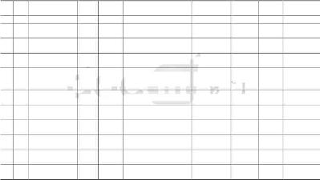
序 所属 建设 主要建设 项目 总投资 建设起 地区 项目名称 主办单位 号 流域 规模 内容和工艺 效益 ,万元, 止年限
扩建工程 吨/日 级A标准 吨、氨氮27吨 2010 江阴市山泉污水处理厂0.5万 管网长度12公里,二级生化,达一年削减COD 5482008- 121 无锡 太湖 2000 江阴市政府 项目 吨/日 级A标准 吨、氨氮27吨 2010 江阴市夏港工业园污水0.5万 管网长度12公里,二级生化,达一年削减COD 5482008- 122 无锡 太湖 2000 江阴市政府 处理厂扩建工程 吨/日 级A标准 吨、氨氮27吨 2010 江阴市向阳集团污水处0.5万 2008- 123 无锡 太湖 除磷脱氮深度处理,达一级B标准 提高氮磷去除率 400 江阴市政府 理厂改造项目 吨/日 2010
江阴市月城污水处理厂0.5万 管网长度4公里,二级生化,达一级年削减COD 5482006- 124 无锡 太湖 2500 江阴市政府 项目 吨/日 A标准 吨、氨氮27吨 2010
江阴市月城综合污水处0.5万 2008- 125 无锡 太湖 除磷脱氮深度处理,达一级B标准 提高氮磷去除率 400 江阴市政府 理厂改造项目 吨/日 2010 江阴市祝塘污水处理厂0.5万 管网长度8公里,二级生化,达一级年削减COD 5482006- 126 无锡 太湖 2500 江阴市政府 项目 吨/日 A标准 吨、氨氮27吨 2010 江阴市周庄镇西生活污0.3万
2008- 127 无锡 太湖 除磷脱氮深度处理,达一级B标准 提高氮磷去除率 300 江阴市政府 水厂改造项目 吨/日 2010 宜兴市清源污水处理有5万 2008- 128 无锡 太湖 除磷脱氮深度处理,达一级B标准 提高氮磷去除率 4000 宜兴市政府 限公司改造项目 吨/日 2010 宜兴市城北污水处理厂2.5万 管网长度45公里,二级生化,达一年削减COD 27382006- 129 无锡 太湖 6400 宜兴市政府 扩建工程及管网工程 吨/日 级A标准 吨、氨氮137吨 2010
2.5万 管网长度45公里,二级生化,达一年削减COD 27382006- 130 无锡 宜兴市丁蜀污水厂项目 太湖 7700 宜兴市政府 吨/日 级A标准 吨、氨氮137吨 2010
,
67,
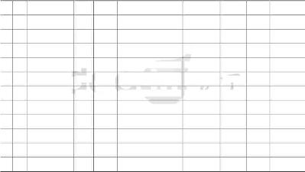
序 所属 建设 主要建设 项目 总投资 建设起 地区 项目名称 主办单位 号 流域 规模 内容和工艺 效益 ,万元, 止年限 宜兴市官林凌霞污水处2万 管网长度15公里,二级生化,达一年削减COD 21902008- 131 无锡 太湖 6800 宜兴市政府 理扩建工程,二期, 吨/日 级A标准 吨、氨氮110吨 2010 宜兴市和桥镇污水处理2万 管网长度30公里,二级生化,达一年削减COD 21902006- 132 无锡 太湖 6000 宜兴市政府 厂工程 吨/日 级A标准 吨、氨氮110吨 2010
宜兴市城北污水处理厂1.5万 2008- 133 无锡 太湖 除磷脱氮深度处理,达一级B标准 提高氮磷去除率 130 宜兴市政府 ,欧亚华都,改造项目 吨/日 2010 宜兴市国信污水处理有1.5万 2008- 134 无锡 太湖 除磷脱氮深度处理,达一级B标准 提高氮磷去除率 1300 宜兴市政府 限公司改造项目 吨/日 2010 宜兴市新建国信污水处1.5万 管网长度18公里,二级生化,达一年削减COD 16432008- 135 无锡 太湖 4500 宜兴市政府 理厂扩建工程,二期, 吨/日 级A标准 吨、氨氮82吨 2010 宜兴市丁蜀污水处理厂1万 2008- 136 无锡 太湖 除磷脱氮深度处理,达一级B标准 提高氮磷去除率 600 宜兴市政府 改造项目 吨/日 2010 宜兴市官林镇凌霞污水1万 2008- 137 无锡 太湖 除磷脱氮深度处理,达一级B标准 提高氮磷去除率 600 宜兴市政府 处理厂改造项目 吨/日 2010
1万 管网长度35公里,二级生化,达一年削减COD 10952008- 138 无锡 宜兴市徐舍污水厂项目 太湖 5400 宜兴市政府 吨/日 级A标准 吨、氨氮55吨 2010 宜兴市张渚,太华,污水1万 2008- 139 无锡 太湖 除磷脱氮深度处理,达一级B标准 提高氮磷去除率 900 宜兴市政府 处理厂改造项目 吨/日 2010 宜兴市万石污水处理厂0.5万 2008- 140 无锡 太湖 除磷脱氮深度处理,达一级B标准 提高氮磷去除率 400 宜兴市政府 改造项目 吨/日 2010 宜兴市周铁污水处理有0.5万 2008- 141 无锡 太湖 除磷脱氮深度处理,达一级B标准 提高氮磷去除率 300 宜兴市政府 限公司改造项目 吨/日 2010
,
68,
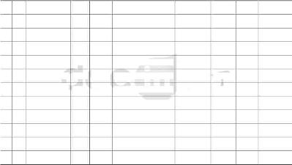
序 所属 建设 主要建设 项目 总投资 建设起 地区 项目名称 主办单位 号 流域 规模 内容和工艺 效益 ,万元, 止年限 徐州市荆马河污水处理5万 年削减COD 54752005- 142 徐州 淮河 二级生化、管网建设 22500 徐州市建设局 厂二期及管网完善项目 吨/日 吨、氨氮274吨 2010 徐州市三八河污水处理4万 年削减COD 43802005- 143 徐州 淮河 二级生化 18000 徐州建设局 厂二期及管网工程 吨/日 吨、氨氮219吨 2010
4万 年削减COD 43802006- 144 徐州 西区污水处理厂项目 淮河 二级生化 18000 徐州建设局 吨/日 吨、氨氮219吨 2010 徐州城南新区污水处理5万 年削减COD 54752005- 145 徐州 淮河 二级生化 22500 徐州市建设局 工程 吨/日 吨、氨氮274吨 2010
5万 年削减COD 54752005- 146 徐州 丁万河污水处理厂项目 淮河 二级生化 22500 徐州市建设局 吨/日 吨、氨氮274吨 2010 徐州市贾汪污水处理厂2万 年削减COD 21902005- 徐州市贾汪区政147 徐州 淮河 二级生化 9000 二期工程 吨/日 吨、氨氮110吨 2010 府 贾汪大吴污水处理厂项2.5万 改善区域水环境质2005- 148 徐州 淮河 二级生化 7000 贾汪区政府 目 吨/日 量 2010 徐州市10个镇级污水处5万 年削减COD 27002006- 相关市、县 149 徐州 淮河 二级生化 20000 理工程 吨/日 吨、氨氮150吨 2010 政府 邳州市污水处理厂二期4万 年削减COD 43802005- 150 徐州 淮河 二级生化 18000
邳州市政府 工程 吨/日 吨、氨氮219吨 2010 新沂市污水处理厂二期4万 年削减COD 32852005- 151 徐州 淮河 二级生化 13500 新沂市政府 工程 吨/日 吨、氨氮164吨 2010 铜山柳新污水处理厂项2.5万 改善区域水环境质2005- 152 徐州 淮河 二级生化 7000 铜山县政府 目 吨/日 量 2010
,
69,
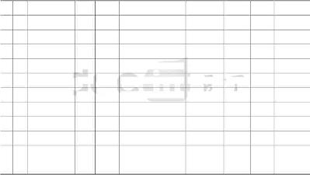
序 所属 建设 主要建设 项目 总投资 建设起 地区 项目名称 主办单位 号 流域 规模 内容和工艺 效益 ,万元, 止年限 沛县污水处理厂二期工2.5万 年削减COD 27382005- 153 徐州 淮河 二级生化 11300 沛县政府 程 吨/日 吨、氨氮137吨 2010
2万 年削减COD 21902005- 154 徐州 睢宁县污水处理厂项目 淮河 二级生化 9000 睢宁县政府 吨/日 吨、氨氮110吨 2010 铜山污水处理厂二期工2万 年削减COD 21902005- 155 徐州 淮河 二级生化 9000 铜山县政府 程 吨/日 吨、氨氮110吨 2010 丰县污水处理厂二期工2万 年削减COD 21902005- 156 徐州 淮河 二级生化 9000 丰县政府 程 吨/日 吨、氨氮110吨 2010 常州市城北污水处理厂15万 2008- 157 常州 太湖 除磷脱氮深度处理,达一级B标准 提高氮磷去除率 12000 常州市建设局 改造项目
吨/日 2010 常州江边污水处理厂改10万 2006- 158 常州 太湖 除磷脱氮深度处理,达一级B标准 提高氮磷去除率 6000 常州市建设局 造项目 吨/日 2010 常州市江边污水处理厂10万 管网长度160公里,二级生化,达一年削减COD 109502006- 159 常州 太湖 20000 常州市建设局 扩建工程 吨/日 级A标准 吨、氨氮548吨 2010 常州市清潭污水处理厂3万 2008- 160 常州 太湖 除磷脱氮深度处理,达一级B标准 提高氮磷去除率 2600 常州市建设局 改造项目 吨/日 2010 常州市戚墅堰污水处理2.5万 2008- 161 常州 太湖 除磷脱氮深度处理,达一级B标准 提高氮磷去除率 1500 常州市建设局 厂改造项目 吨/日 2010
处理工艺为厌氧+SBR+化学除磷+
常州东南污水处理厂综2.5万 高级氧化,处理前排放标准2008- 常州市建设局、环162 常州 太湖 年削减COD 183吨 1200 合废水提标改造工程 吨/日 COD80mg/l,处理后排放标准2010 保局
COD60mg/l
,
70,
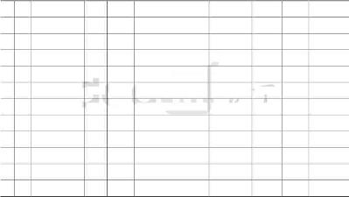
序 所属 建设 主要建设 项目 总投资 建设起 地区 项目名称 主办单位 号 流域 规模 内容和工艺 效益 ,万元, 止年限 常州市戚墅堰污水处理2.5万 管网长度54公里,二级生化,达一年削减COD 27382008- 163 常州 太湖 7700 常州市建设局 厂扩建工程 吨/日 级A标准 吨、氨氮137吨 2010 常州市丽华污水处理厂2万 2008- 164 常州 太湖 除磷脱氮深度处理,达一级B标准 提高氮磷去除率 1800 常州市建设局 改造项目 吨/日 2010 常州市武进区城区污水8万 2008- 165 常州 太湖 除磷脱氮深度处理,达一级B标准 提高氮磷去除率 6400 武进区政府 处理厂改造项目 吨/日 2010 常州市武进区武南污水4万 管网长度48公里,二级生化,达一年削减COD 43802008- 166 常州 太湖 9000 武进区政府 处理厂扩建工程 吨/日 级A标准 吨、氨氮219吨 2010 常州市武进区漕桥污水2万 管网长度36公里,二级生化,达一年削减COD 21902006- 167 常州 太湖 5400 武进区政府 处理厂项目 吨/日 级A标准 吨、氨氮110吨 2010 常州市武进区横林镇污2万 2008- 168 常州 太湖 除磷脱氮深度处理,达一级B标准 提高氮磷去除率 1300 武进区政府 水处理厂改造项目 吨/日 2010 常州市武进区横山桥污2万 管网长度42公里,二级生化,达一年削减COD 21902006- 169 常州 太湖 6000 武进区政府 水处理厂,含续建,项目 吨/日 级A标准 吨、氨氮110吨 2010 常州市武进区牛塘污水2万 管网长度18公里,二级生化,达一年削减COD21902008- 170 常州 太湖 9000 武进区政府 处理厂项目 吨/日 级A标准 吨、氨氮110吨 2010 常州市武进区奔牛污水1万 管网长度19公里,二级生化,达一年削减COD 10952008- 171 常州 太湖 4500 武进区政府 处理厂项目 吨/日 级A标准 吨、氨氮55吨 2010 常州市武进区横山桥污1万 2008- 172 常州 太湖 除磷脱氮深度处理,达一级B标准 提高氮磷去除率 7000 武进区政府 水处理厂改造项目 吨/日 2010 常州市武进区湟里污水1万 2008- 173 常州 太湖
除磷脱氮深度处理,达一级B标准 提高氮磷去除率 7000 武进区政府 处理厂改造项目 吨/日 2010
,
71,
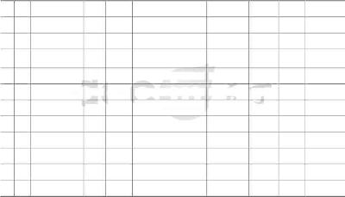
序 所属 建设 主要建设 项目 总投资 建设起 地区 项目名称 主办单位 号 流域 规模 内容和工艺 效益 ,万元, 止年限 常州市武进区湟里污水1万 管网长度22公里,二级生化,达一年削减COD 10952006- 174 常州 太湖 4500 武进区政府 处理厂项目 吨/日 级A标准 吨、氨氮55吨 2010 常州市武进区牛塘污水1万 2008- 175 常州 太湖 除磷脱氮深度处理,达一级B标准 提高氮磷去除率 6000 武进区政府 处理厂改造项目 吨/日 2010 常州市武进区邹区污水1万 管网长度13公里,二级生化,达一年削减COD 10952006- 176 常州 太湖 4500 武进区政府 处理厂项目 吨/日 级A标准 吨、氨氮55吨 2010 常州市武进区邹区镇污1万 2008- 177 常州 太湖 除磷脱氮深度处理,达一级B标准 提高氮磷去除率 7000 武进区政府 水处理厂改造项目 吨/日 2010 常州武进区太湖湾污水0.75万 2008- 178 常州 太湖 除磷脱氮深度处理,达一级B标准 提高氮磷去除率 6000 武进区政府 处理厂改造项目 吨/日 2010 常州武进区太湖湾污水0.75万
管网长度15公里,二级生化,达一年削减COD 8212006- 179 常州 太湖 4500 武进区政府 处理厂扩建工程 吨/日 级A标准 吨、氨氮41吨 2010 常州市武进区漕桥污水0.5万 2006- 180 常州 太湖 除磷脱氮深度处理,达一级B标准 提高氮磷去除率 500 武进区政府 处理厂改造项目 吨/日 2010 溧阳市第二污水处理厂5万 管网长度9公里,二级生化,达一级年削减COD 54752008- 181 常州 太湖 13500 溧阳市政府 项目 吨/日 A标准 吨、氨氮274吨 2010 溧阳市污水处理厂改造2万 2008- 182 常州 太湖 除磷脱氮深度处理,达一级B标准 提高氮磷去除率 1800 溧阳市政府 项目 吨/日 2010 溧阳市戴埠镇污水处理0.2万 管网长度9公里,二级生化,达一级年削减COD 2192008- 183 常州 太湖 2500 溧阳市政府 厂项目 吨/日 A标准 吨、氨氮11吨 2010 溧阳市南渡镇污水处理0.2万 管网长度9公里,二级生化,达一级年削减COD 2192008- 184 常州 太湖 2500 溧阳市政府 厂项目 吨/日 A标准 吨、氨氮11吨 2010
,
72,
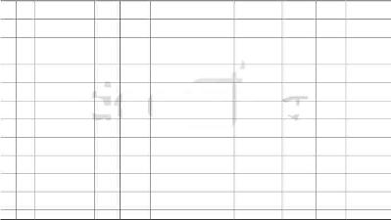
序 所属 建设 主要建设 项目 总投资 建设起 地区 项目名称 主办单位 号 流域 规模 内容和工艺 效益 ,万元, 止年限 溧阳市上兴镇污水处理0.2万 管网长度9公里,二级生化,达一级年削减COD 2192008- 185 常州 太湖 2500 溧阳市政府 厂项目 吨/日 A标准 吨、氨氮11吨 2010
溧阳市社渚镇污水处理0.2万 管网长度9公里,二级生化,达一级年削减COD 2192008- 186 常州 太湖 2500 溧阳市政府 厂项目 吨/日 A标准 吨、氨氮11吨 2010
溧阳市天目湖镇污水处0.2万 2008- 187 常州 太湖 除磷脱氮深度处理,达一级B标准 提高氮磷去除率 100 溧阳市政府 理厂改造项目 吨/日 2010 溧阳市天目湖镇污水处0.2万 管网长度9公里,二级生化,达一级年削减COD 2192008- 188 常州 太湖 2500 溧阳市政府 理厂项目 吨/日 A标准 吨、氨氮11吨 2010 溧阳市竹箦镇污水处理0.2万 管网长度9公里,二级生化,达一级年削减COD 2192008- 189 常州 太湖 2500 溧阳市政府 厂项目 吨/日 A标准 吨、氨氮11吨 2010 溧阳市别桥镇污水处理0.1万 管网长度5公里,二级生化,达一级年削减COD 1102008- 190 常州 太湖 1500 溧阳市政府 厂项目 吨/日 A标准 吨、氨氮5.5吨 2010 溧阳市上黄镇污水处理0.1万 管网长度5公里,二级生化,达一级年削减COD 1102008- 191 常州 太湖 1500 溧阳市政府 厂项目 吨/日 A标准 吨、氨氮5.5吨 2010 金坛市第一污水处理厂3万 管网长度48公里,二级生化,达一年削减COD 32852008- 192 常州 太湖 6800 金坛市政府 及管网工程 吨/日 级A标准 吨、氨氮164吨 2010 金坛市第一污水处理厂2.4万 2008- 193 常州 太湖 除磷脱氮深度处理,达一级B标准 提高氮磷去除率 2100 金坛市政府 改造项目 吨/日 2010 金坛市第二污水处理厂2万 2008- 194 常州 太湖
除磷脱氮深度处理,达一级B标准 提高氮磷去除率 1800 金坛市政府 改造项目 吨/日 2010
195 常州 金坛市第二污水处理厂太湖 2万 管网长度42公里,二级生化,达一年削减COD 21906000 2008- 金坛市政府
,
73,
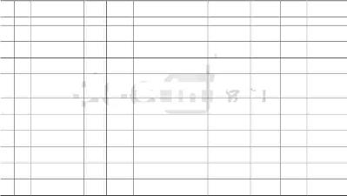
序 所属 建设 主要建设 项目 总投资 建设起 地区 项目名称 主办单位 号 流域 规模 内容和工艺 效益 ,万元, 止年限
及管网工程 吨/日 级A标准 吨、氨氮110吨 2010 金坛市儒林镇污水处理1万 2008- 196 常州 太湖 除磷脱氮深度处理,达一级B标准 提高氮磷去除率 600 金坛市政府 厂改造项目 吨/日 2010 金坛市薛埠镇污水处理1万 2008- 197 常州 太湖 除磷脱氮深度处理,达一级B标准 提高氮磷去除率 600 金坛市政府 厂改造项目 吨/日 2010 金坛市薛埠镇污水处理1万 管网长度6公里,二级生化,达一级年削减COD 10952008- 198 常州 太湖 3300 金坛市政府 厂项目 吨/日 A标准 吨、氨氮55吨 2010
金坛市直溪镇污水处理1万 2008- 199 常州 太湖 除磷脱氮深度处理,达一级B标准 提高氮磷去除率 600 金坛市政府 厂改造项目 吨/日 2010
金坛市指前镇污水处理1万 2008- 200 常州 太湖 除磷脱氮深度处理,达一级B标准 提高氮磷去除率 600 金坛市政府 厂改造项目 吨/日 2010 金坛市指前镇污水处理1万 管网长度7公里,二级生化,达一级年削减COD 10952008- 201 常州 太湖 3300 金坛市政府 厂项目 吨/日 A标准 吨、氨氮55吨 2010 苏州市福星污水处理厂10万 年削减COD 109502006- 202 苏州 太湖 二级生化,达一级A标准 9800 苏州市建设局 二期扩建工程 吨/日 吨、氨氮548吨 2010 苏州新区污水厂改造项8万 2008- 203 苏州 太湖 除磷脱氮深度处理,达一级B标准 提高氮磷去除率 6400 高新区管委会 目 吨/日 2010 苏州市福星污水处理厂8万 2008- 204 苏州 太湖 除磷脱氮深度处理,达一级B标准 提高氮磷去除率 6400 苏州市建设局 改造项目 吨/日 2010 苏州市娄江污水处理厂8万 年削减COD 87602006- 205 苏州 太湖 二级生化,达一级A标准 8300 苏州市建设局 二期扩建工程 吨/日 吨、氨氮438吨 2010
,
74,
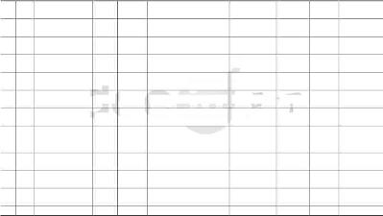
序 所属 建设 主要建设 项目 总投资 建设起 地区 项目名称 主办单位 号 流域 规模 内容和工艺 效益 ,万元, 止年限 苏州市娄江污水处理厂6万 2008- 206 苏州 太湖 除磷脱氮深度处理,达一级B标准 提高氮磷去除率 4200 苏州市建设局 改造项目 吨/日 2010 苏州新区第二污水厂改4万 2008- 207 苏州 太湖 除磷脱氮深度处理,达一级B标准 提高氮磷去除率 2800 高新区管委会 造项目 吨/日 2010 苏州浒东污水处理厂改4万 2008- 208 苏州 太湖 除磷脱氮深度处理,达一级B标准 提高氮磷去除率 2400 高新区管委会 造项目 吨/日 2010 苏州市新区第二污水厂4万 管网长度54.6公里,二级生化,达一年削减COD 43802008- 209 苏州 太湖 2600 高新区管委会 二期扩建工程 吨/日 级A标准 吨、氨氮219吨 2010 苏州城东污水处理厂改4万 2008- 210 苏州 太湖 除磷脱氮深度处理,达一级B标准 提高氮磷去除率 4600 苏州市建设局 造项目 吨/日 2010 苏州市阳澄湖污水处理1万 管网长度10公里,二级生化,达一年削减COD10952008- 苏州市相城区政211 苏州 太湖 4500 厂项目 吨/日 级A标准 吨、氨氮55吨 2010 府 苏州工业园区清源华衍20万 2008- 苏州工业园区管212 苏州 水务有限公司污水厂改太湖 除磷脱氮深度处理,达一级B标准 提高氮磷去除率 14000 吨/日 2010 委会 造项目
以上内容仅为本文档的试下载部分，为可阅读页数的一半内容。如要下载或阅读全文，请访问：https://d.book118.com/676204013040010033

